LYCEE MARECHAL SOULT - MAZAMET

CCF 1 - BTS CRSA - EPREUVE DE MATHEMATIQUES E31
Vendredi 13 Mai 2016 - Durée : 55 min

NOM :________________________

L'utilisation d'une calculatrice scientifique ainsi que du logiciel Géogébra est autorisée.
Aucun document n'est autorisé.
La clarté du raisonnement et la qualité de la rédaction entreront pour une part importante
dans l'appréciation des copies.

EXERCICE 1.

Les presses à frapper à commande pneumatique dégagent une grande force sous l'effet de la percussion
Elles sont dotées d'un vérin pneumatique et d'une commande bi manuelle, elles minimisent donc l'effort de travail et augmente la vitesse de l'opération en toute sécurité.
Elles sont appropriées aux travaux de rivetage ou pour emboutir, plier, marquer, couper, déformer, serrer, assembler, etc…
Avec ces presses à frapper qui ont une force de frappe jusqu'à 55 KN et une molette de réglage très fine, il est possible de réaliser des rivetages et emboutissage avec une grande précision.
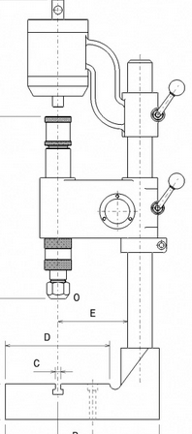
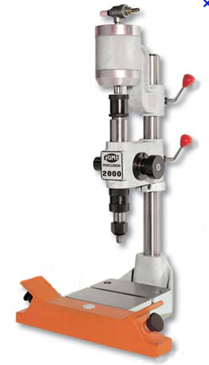
On peut simplifier le mécanisme d'une telle presse en disant qu'elle est
constituée d'une enclume fixe et d'un marteau qui se déplace le long
d'une tige verticale.

marteau

enclume

On modélise la vitesse f du marteau par une fonction du temps t définie sur [ 0 ; + ∞ [ par $f(t)=2+(at-b)e^{-t}$
Le temps t est exprimé en secondes et la vitesse f en mètres par seconde.

L'objet de l'étude qui suit est de déterminer la distance parcourue par le marteau de cette presse au bout des trois premières secondes

On note C_{f} la courbe représentative de la fonction f dans un repère orthonormé.
La droite T est la tangente à C_{f} au point A d'abscisse $2$. Cette droite est parallèle à l'axe des abscisses.
La fonction f est dérivable sur [ 0 ; + ∞ [ et on désigne par f ' sa dérivée sur [ 0 ; + ∞ [ .

1°) A l'aide du logiciel Géogébra, tracer la courbe C_{f} et tracer la droite T .
Déterminer alors les réels a et b afin que la droite T vérifie la propriété citée précédemment et que la condition
" la vitesse est nulle à l'instant t = 0 " soit vérifiée.

Réponse : a = et b =

Donner alors l'expression de f :

Réponse : $f(t)=$

APPELER LE PROFESSEUR pour expliquer votre démarche.
1/4

2°) A l'aide du logiciel Géogébra, estimer la valeur de l'intégrale D =.

Réponse :

3°) a) On pose I = .
A l'aide d'une intégration par parties, démontrer que I = $- {6e}^{-3}$ .

Réponse :

- En déduire la valeur exacte de l'intégrale D.

Réponse :

4°) La distance parcourue par le marteau entre l'instant de départ ( t = 0 ) et l'instant t = a est donnée par
Quelle est la distance parcourue par le marteau de cette presse au bout des trois premières secondes ?

Réponse :

2/4

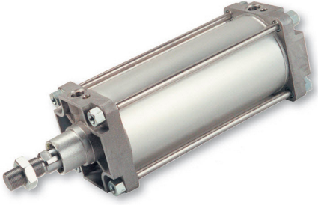
EXERCICE 2. Les deux parties de cet exercice sont indépendantes.

Une entreprise fabrique des presses à frapper à commande pneumatique.
Une des pièces nécessaires à la fabrication d'une presse est un vérin pneumatique.
L'entreprise s'adresse donc à un fournisseur qui lui vend des vérins pneumatiques.

Partie A. Dans cette partie, tous les résultats seront arrondis à 10 ⁻ ³ près.

Dans cette partie on s'intéresse au fournisseur de vérins pneumatiques.
On admet que 15 % des vérins produits présentent un léger défaut d'aspect.
On constitue des lots de 60 vérins pris au hasard dans la production.
On note X la variable aléatoire qui, à tout lot de 60 vérins, associe le nombre de vérins présentant un défaut d'aspect..
La production est assez importante pour qu'on puisse assimiler le prélèvement de 60 vérins à un prélèvement
aléatoire avec remise.

1°) Justifier que la variable aléatoire X suit une loi binomiale dont on précisera les paramètres.

Réponse :

2°) Calculer la probabilité d'avoir exactement 10 vérins présentant un défaut d'aspect dans un lot.

Réponse :

3°) Calculer la probabilité d'avoir au plus 6 vérins présentant un défaut d'aspect dans un lot.

Réponse :

3/4

Partie B.

Dans cette partie on s'intéresse à l'entreprise qui fabrique des presses à frapper à commande pneumatique.
Le tableau suivant indique le prix de vente en euros d'une presse et le nombre d'exemplaires vendus les quatre dernières années.
Rang de l'année | 1 | 2 | 3 | 4
Prix de vente en € : x_{i} | 2000 | 1400 | 1800 | 2500
Nombre y_{i} d'exemplaires vendus | 198 | 240 | 222 | 160

1°) A l'aide de la calculatrice ou du logiciel Géogébra :
a) Représenter cette série statistique double par un nuage de points.
b) Donner la valeur arrondie à 0,001 près du coefficient de corrélation linéaire de la série.

Réponse :

Un ajustement affine par la méthode des moindres carrés est-il envisageable ? Justifier.

Réponse :

c) Donner une équation de la droite D de régression de y en x par la méthode des moindres carrés .
(les coefficients la caractérisant seront donnés à 0,001 près).

Réponse :

2°) On suppose que l'équation précédente est une bonne représentation du nombre d'exemplaires vendus y en fonction
du prix de vente x .

a) Estimer le nombre d'exemplaires vendus l'année de rang 5 si le prix de vente d'une presse est de 2320 euros.

Réponse :

b) On note S(x) le chiffre d'affaire réalisé en vendant y presses valant chacune x euros.
Exprimer S(x) en fonction de x , puis estimer le chiffre d'affaire réalisé l'année de rang 5.

APPELER LE PROFESSEUR pour expliquer votre démarche

4/4

